1. 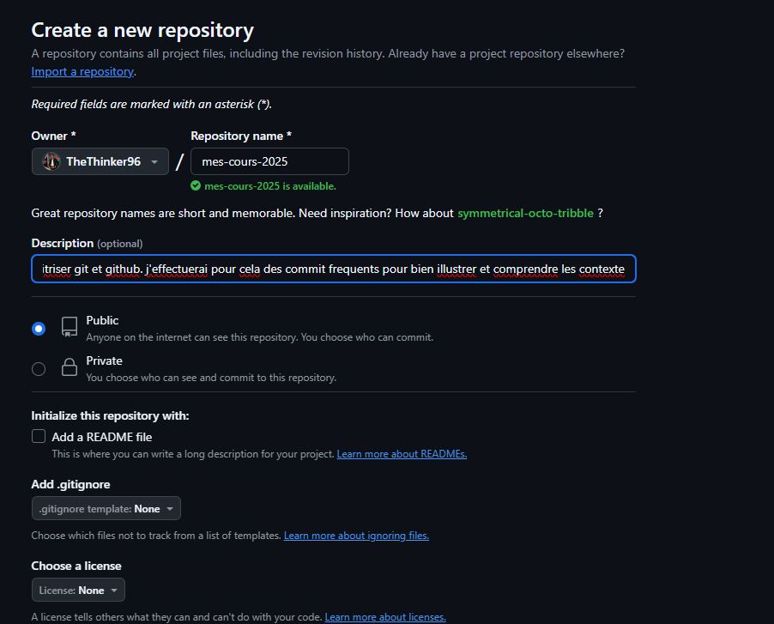Creation du projet Github du nom de **mes-cours-2025**
   1. *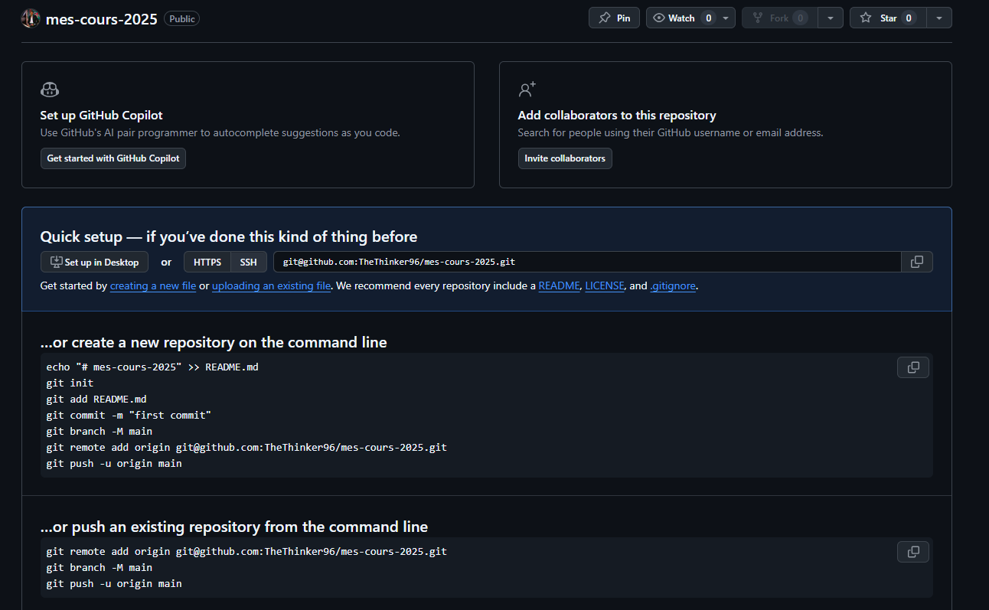J’ai atteri sur cette page*
   2. Création du **dossier mes-cours-2025** en local

**Mkdir mes-cours-2025**

* 1. Creation d’un fichier readMe avec l’objectif de ce projet en tapant dans la console

**Touch readme.md**

* 1. Liaison de Github et mon dossier local et premier commit.

**git init**

**git add readme.md**

**git commit –m “first commit”**

**git branch –M master**

**git remote add origin** [**git@github.com:TheThinker96/mes-cours-2025.git**](mailto:git@github.com:TheThinker96/mes-cours-2025.git)

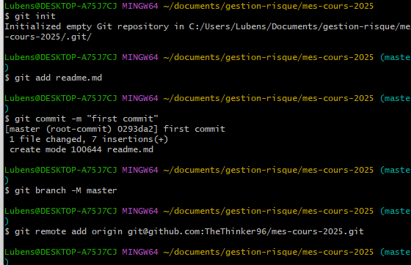

* 1. Faisons un premier push du fichier readme.md

**git push –u origin master**

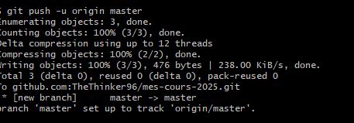

1. Creation des dossiers de mes cours de 2025
   1. Architecture de mes dossiers

* Business-Inteligence
  + Plan de cours
  + Diasporama
  + Notes Personnelles
  + Exercices
  + Projets
* Architecture-des-reseau
  + Plan de cours
  + Diasporama
  + Notes Personnelles
  + Exercices
  + Projets
* Gestion-des-risques
  + Plan de cours
  + Diasporama
  + Notes Personnelles
  + Exercices
  + Projets
* Gestion-de-projet
  + Plan de cours
  + Diasporama
  + Notes Personnelles
  + Exercices
  + Projets
  1. Creation des dossiers et des commits frequents
     1. dossier **Business-Intelligence**

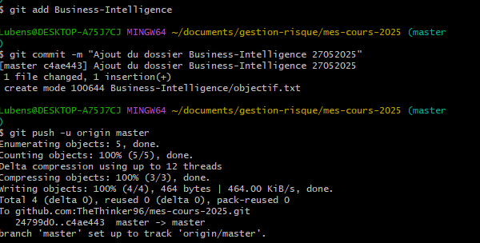

* + 1. **Dossier Architecture des reseaux**

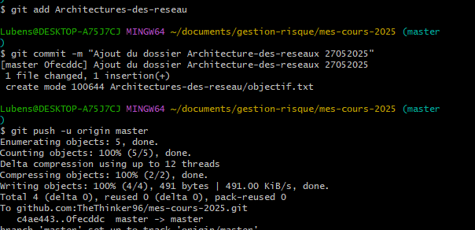

* + 1. **Dossier Gestion des risques**

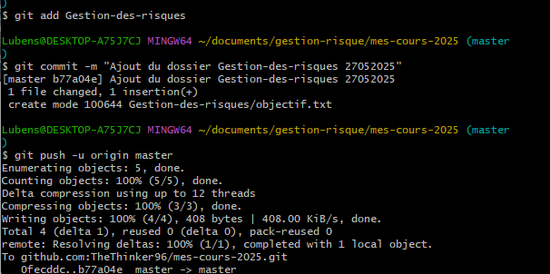

* + 1. **Dossier Gestion de projet**

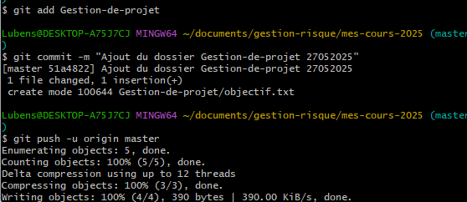

* 1. Création des sous-dossiers et des commits
     1. 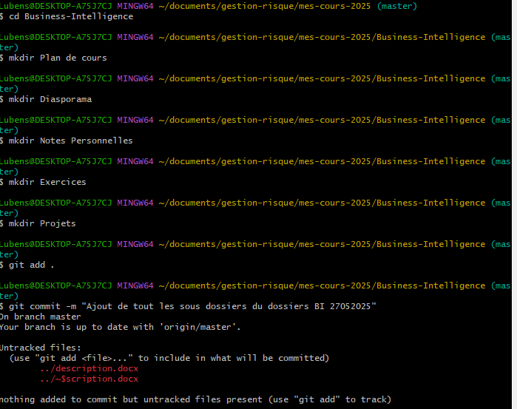Sous dossiers du dossier Business Intelligence
     2. 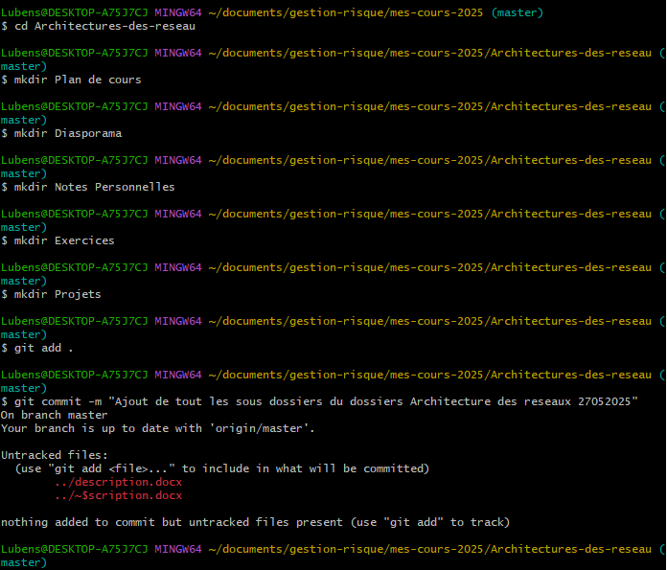Sous dossiers du dossier Architecture-des-réseaux